- RAM(随机存取存储器)
RAM在断电以后保存在上面的数据会自动消失.
RAM电路由地址译码器、存储矩阵和读写控制电路三部分组成.
存储矩阵由触发器排列而成.
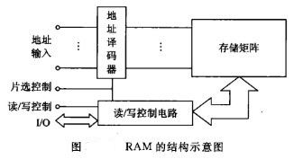
SRAM（缓存）:
SRAM存储元件所用MOS管多，占硅片面积大，因而功耗大，集成度低；但因为采用一个正负反馈触发器电路来存储信息，所以只要直流供电电源一直加在电路上，就能一直保持记忆状态不变，所以无需刷新.

http://www.cnblogs.com/QQParadise/articles/2430204.html
DRAM（主存）:
Transistor: MOSFET
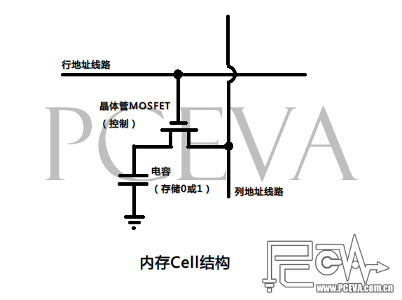
源极：连接在电容（C）。
栅极：连接在行地址线上。
漏极：连接在列地址线上。

Capacitior:
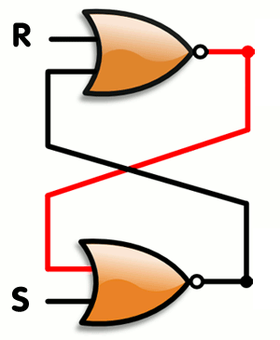
硅晶体中的电容是由两个对置的触发器组成的等效电容。
写入：
写入数据

数据写入的操作分为写入0和写入1两种情况。写入前，电容原有的情况可能是高电势与低电势的状态，我们不用管它。写入0和写入1对cell的操作不尽相同，我们分别来看。

先来看写入0的操作。写入开始时，IO线路上电势为0（水道处于水位最高点），MOSFET栅极电势升高到5V（水库阀门降到最低），阀门打开，电容中的电势就跟着降低（水位升高），直到接近0V（水池被灌满），写入0完成，栅极电势降回0V，阀门关闭。


再看写入1的操作。写入开始时，IO线路上的电势为5V（水道水位为最低点），MOSFET栅极电势升高到5V（水库阀门降到最低），阀门打开，电容中的电势跟着升高（水流出并降低水位）到接近5V，写入1完成，栅极电势回到0V，阀门关闭。


读取：
读取的时候，对漏极的电压操作跟写入有些不同。因为水道中的水比水池中的多，或者说水道的容量比水池要大得多。如果水道（漏极）的水为满或者空，在阀门打开的时候很容易出现水道的水倒灌进水池的现象，或是水池的水全部流去水道，这样就有可能导致电容中的电势状态改变，电容对应储存的0或者1也会改变。所以读取数据的时候，IO线路的电压应为1/2的满电势，即2.5V。

读取也同样分读取0和1两种情况。在读取之前，电容中的电势应该是大于或者小于2.5V的，分别代表存储了1和0。由于刷新机制的存在，应该不会允许出现等于2.5V的情况。

首先看读取0操作。电容中为低电势（假设为0V，水池为高水位），IO线路上电势升高至2.5V（这时水道水位比水池低），MOSFET栅极电势升高到5V（水库阀门降到最低），阀门打开，电容中电势升高（水位降低），但由于水道容量较大，因此水位不会升高太多，但是总归也会有个电势的变低，最终电容与IO线路上的电势都变成0-2.5V的一个中间值，并且接近2.5V（假设为2.3V）。这时候感应放大器检测到IO线路上电势低于2.5V，因此识别出0读出。
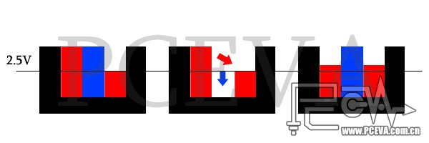

再看读取1操作。电容中为高电势（假设为5V，水池空），IO线路上电势升高至2.5V（这时候水道水位比水池高），MOSFET栅极电势升高到5V（水库阀门降到最低），阀门打开，电容中电势降低（水位升高），但由于水道容量较大，水位不会降低太多，不过多少也会降低一点（电势会升高），假设升高到2.7V。这时候感应放大器检测到IO线路的电势高于2.5V，识别出1读出。
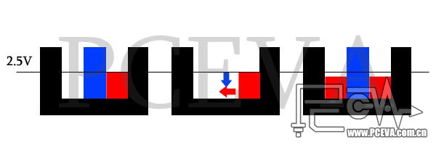

ROM:
不会自动消失，可以长时间断电保存,用来存储固件等系统。

磁盘：

闪存(ssd)：
闪存的存储单元为三端器件，与场效应管有相同的名称：源极、漏极和栅极。栅极与硅衬底之间有二氧化硅绝缘层，用来保护浮置栅极中的电荷不会泄漏。采用这种结构，使得存储单元具有了电荷保持能力，就像是装进瓶子里的水，当你倒入水后，水位就一直保持在那里，直到你再次倒入或倒出，所以闪存具有记忆能力。
与场效应管一样，闪存也是一种电压控制型器件。NAND型闪存的擦和写均是基于隧道效应，电流穿过浮置栅极与硅基层之间的绝缘层，对浮置栅极进行充电（写数据）或放电（擦除数据）。而NOR型闪存擦除数据仍是基于隧道效应（电流从浮置栅极到硅基层），但在写入数据时则是采用热电子注入方式（电流从浮置栅极到源极）。
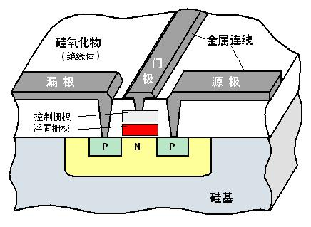

I/O Port:
x86架构中有两种类型的IO，一种是Memory-mapped IO，另一种是Port-mapped IO。
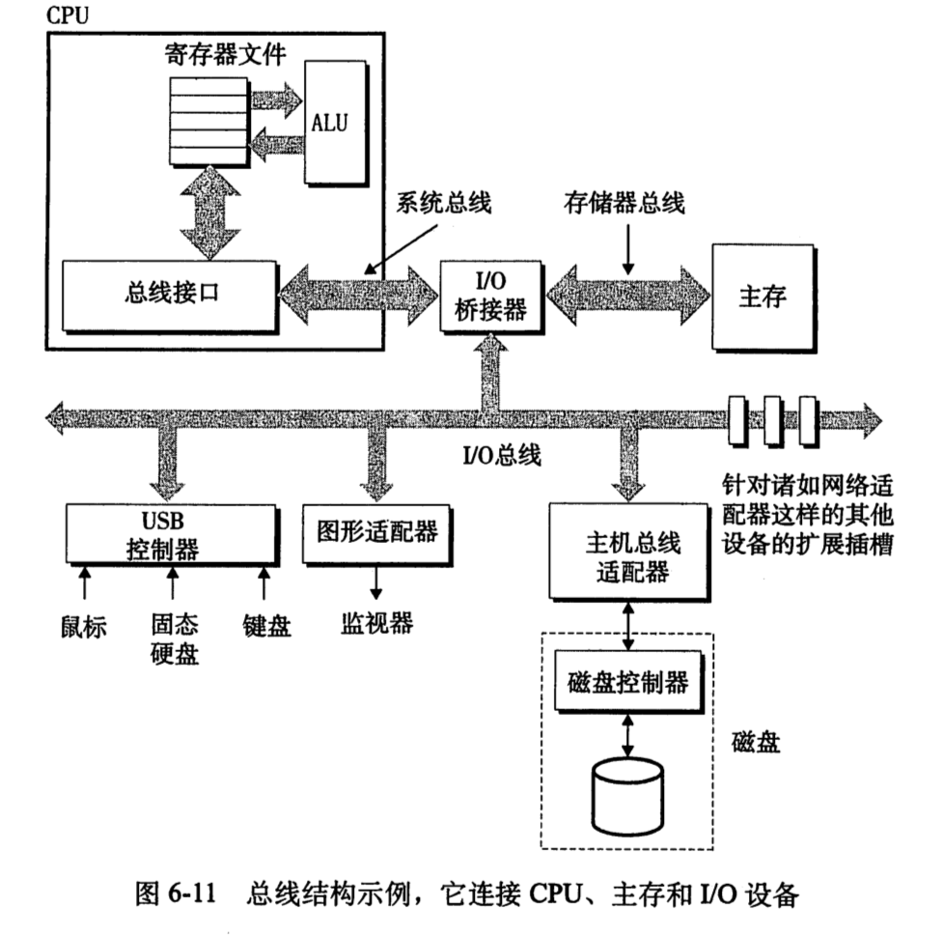

虚拟文件系统：
添加硬盘命令：fdisk（添加分区）、mkfs（格式化设置文件系统类型）、mount（挂载）。
查看命令：df 、cat /etc/fstab。

file_system_type

